Pomocou Mnohouholníka v skicári postupne dokresli jednotlivé obrázky:
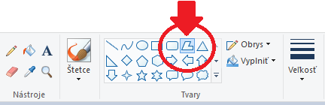

Postup práce: Sprav prvú čiaru od bodu 1 do bodu 2 (podržaním ľavého tlačidla myši na bode 1 a prejdeš na bod 2 a pustíš ľavé tlačidlo). Pokračuješ tak, že ľavým tlačidlom klikáš postupne na ďalšie body podľa postupnosti a ukončíš mnohouholník tak, že spojíš posledný bod s bodom 1 a tým sa mnohouholník uzavrie.
Snaž sa spájať body čo najpresnejšie a dávaj pozor aby si sa nepomýlil v číselnom poradí, inak budeš musieť začať ešte raz.
Na ďalších stranách v dokumente budú jednotlivé úlohy, ktoré si postupne skopíruj do skicáru.
Vypracované odošli na: buransky.matej@gmail.com



